Муниципальное дошкольное образовательное учреждение «Детский сад №5 «Аистёнок» комбинированного вида» г. Волхов

**Федеральная образовательная программа дошкольного образования**

***Физическое развитие***

**В области физического развития с 2 до 3 лет основными задачами образовательной деятельности являются:**

* 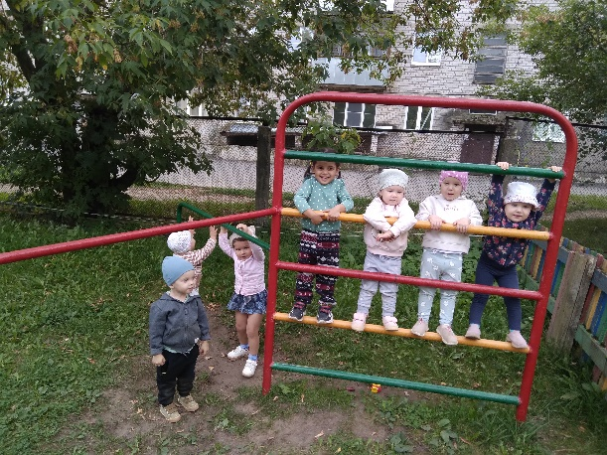Обогащать двигательный опыт детей, помогая осваивать упражнения основной гимнастики: основные движения (бросание, катание, ловля, ползанье, лазанье, ходьба, бег, прыжки), общеразвивающие и музыкально-ритмические упражнения..
* Развивать психофизические качества, равновесие и ориентировку в пространстве.
* Поддерживать у детей желание играть в подвижные игры вместе с педагогом в небольших подгруппах.
* Формировать интерес и положительное отношение к выполнению физических упражнений, совместным двигательным действиям.
* Укреплять здоровье детей средствами физического воспитания, формировать культурно-гигиенические навыки и навыки самообслуживания, приобщая к здоровому образу жизни.

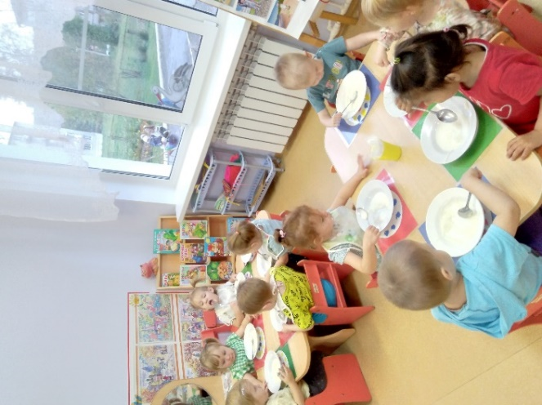

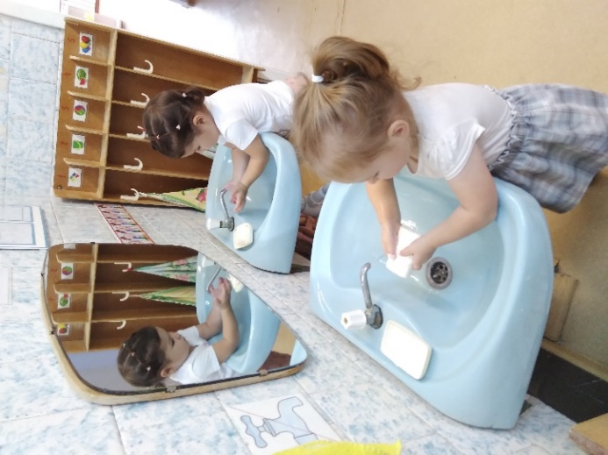

Автор-составитель: воспитатель Кокина М.В.